Prénom :

Chercher des informations sur une image

1. Colorie le rond en vert si le dessin te permet de répondre à la question et en rouge s’il ne te permet pas de répondre.

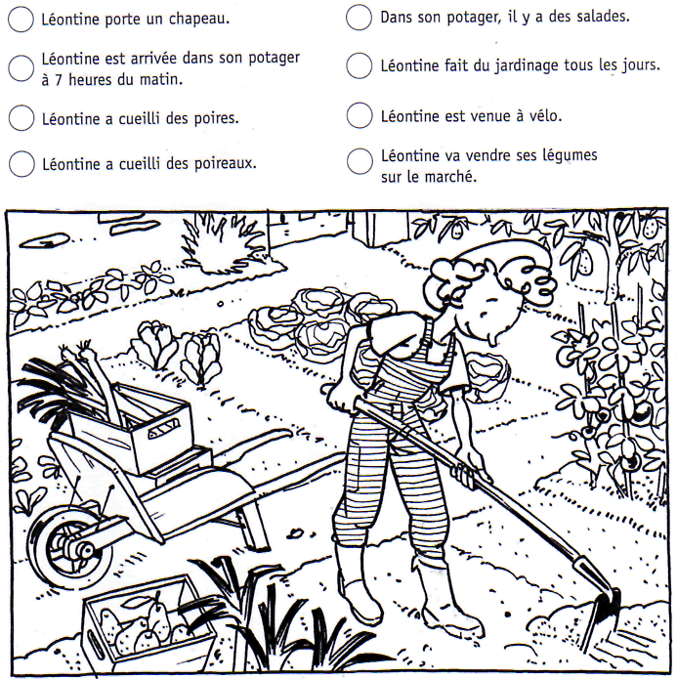

2. Colorie le dragon en vert si le dessin te permet de répondre à la question et en rouge s’il ne te permet pas de répondre.

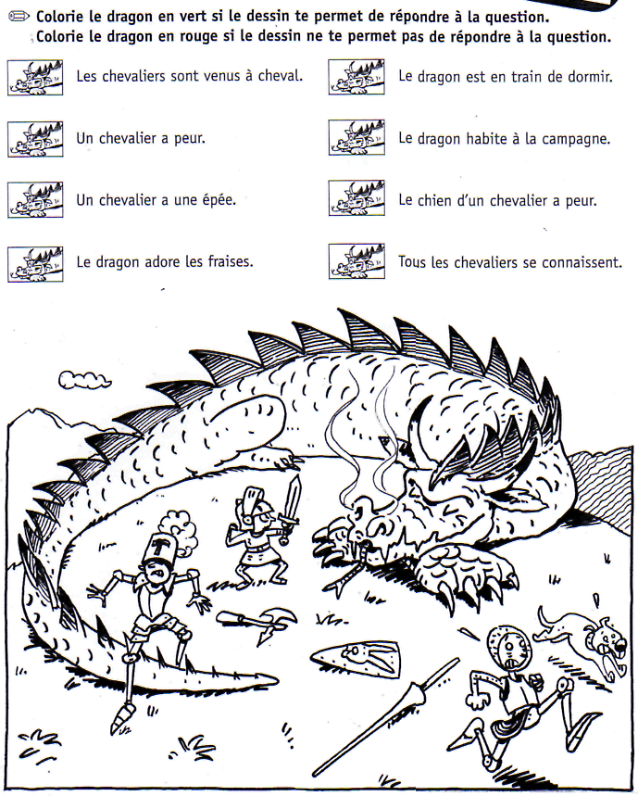

Prénom :

Chercher des informations sur une image

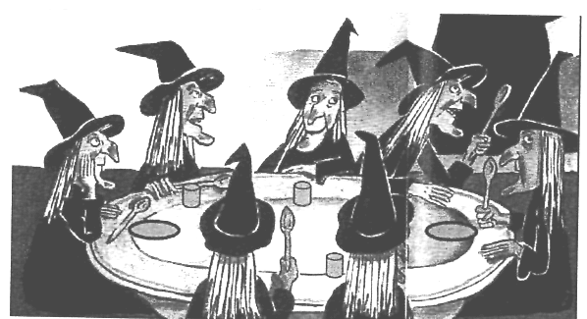
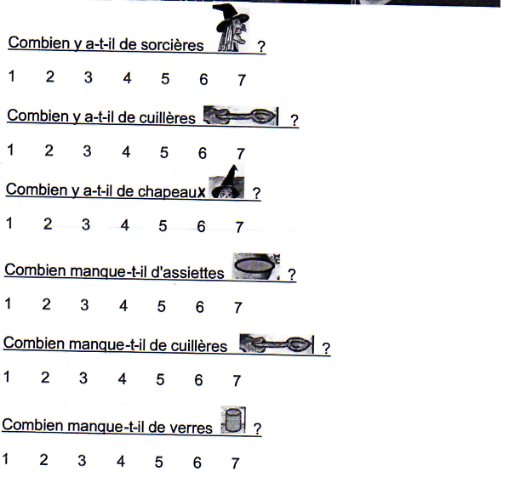

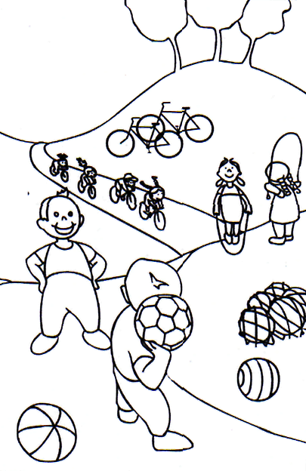

1) Combien y-a-t-il d’arbres ? ……………
2) Combien d’enfants font du vélo ? ……………
3) Combien d’enfants peuvent encore faire du vélo ? ……………
4) Il y a plus de garçons que de filles. oui - non
5) Combien de ballons vois-tu sur le dessin ? ……………
6) Combien y-a-t-il de ballons hors des filets ? ……………
7) Colorie 1 ballon en rouge, 3 en bleu et 4 en vert.
8) Colorie l’arbre du milieu.
9) Combien y-a-t-il de cordes à sauter ? ……………
10) Combien y-a-t-il d’enfants en tout ? ……………

Prénom :

Chercher des informations sur une image

1. Observe le dessin et réponds aux questions en entourant la bonne réponse.
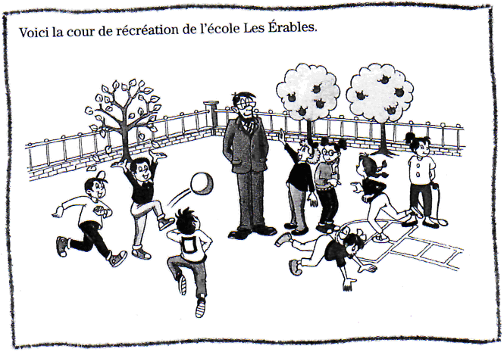

1. Combien y-a-t-il d’enfants en tout dans la cour ?
3 8 5 2 6

2. Quand se passe la scène du dessin ?
pendant les vacances pendant la récréation un dimanche

3. Combien y-a-t-il de garçons ?
2 5 3 8 6

4. Combien y-a-t-il de filles ?
6 2 3 8 5

5. Combien y-a-t-il d’arbres fruitiers ?
6 8 3 2 5

2. Colorie de la même couleur les objets que tu vois en double.
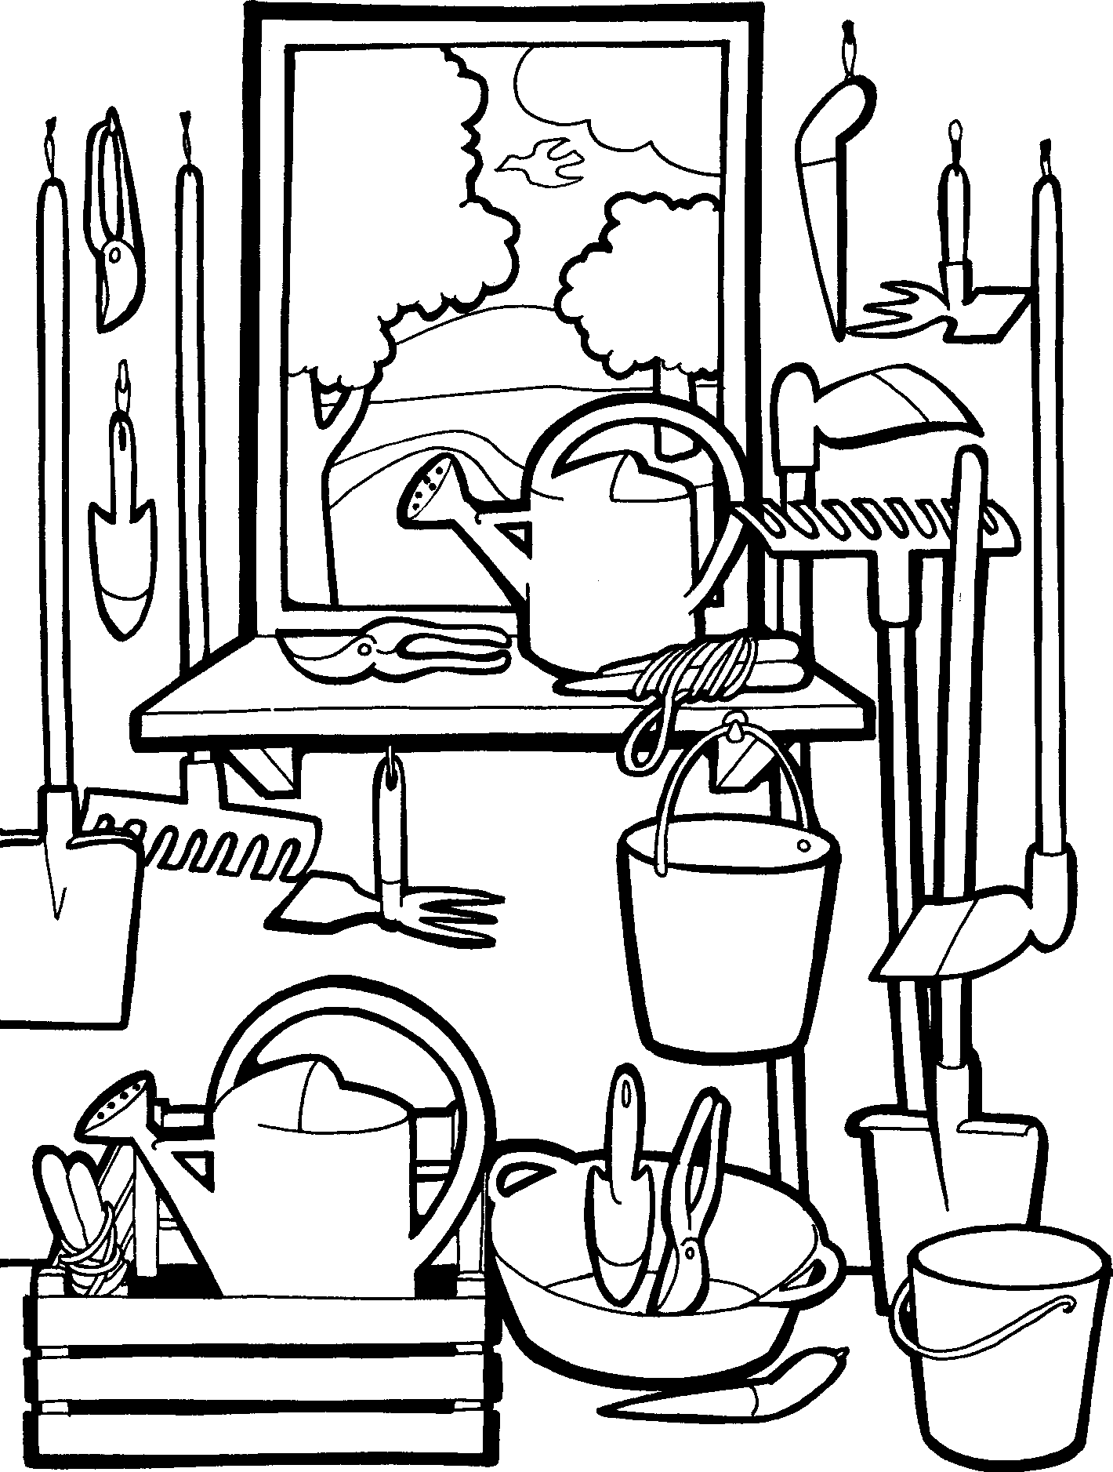

Prénom :

Chercher des informations sur une image

1. Observe le dessin et réponds aux questions en entourant la bonne réponse.
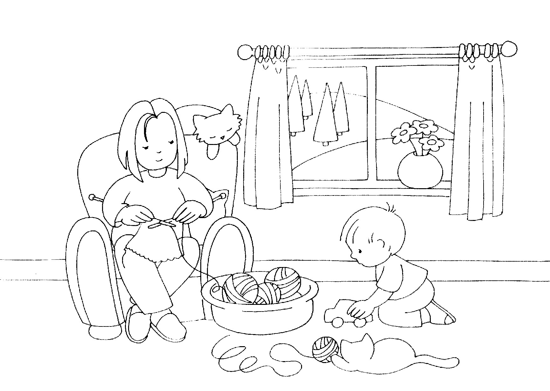

1. Combien y-a-t-il de sapins dehors ?
1 2 3 4 5 6 7 8

2. Combien y-a-t-il de fleurs dans le vase ?
1 2 3 4 5 6 7 8

3. Combien y-a-t-il de chats dans le dessin ?
1 2 3 4 5 6 7 8

4. Combien y-a-t-il de boules de laine dans le dessin ?
1 2 3 4 5 6 7 8

5. Combien y-a-t-il de petites voitures dans le dessin ?
1 2 3 4 5 6 7 8

2. Observe le dessin et réponds aux questions en entourant la bonne réponse.
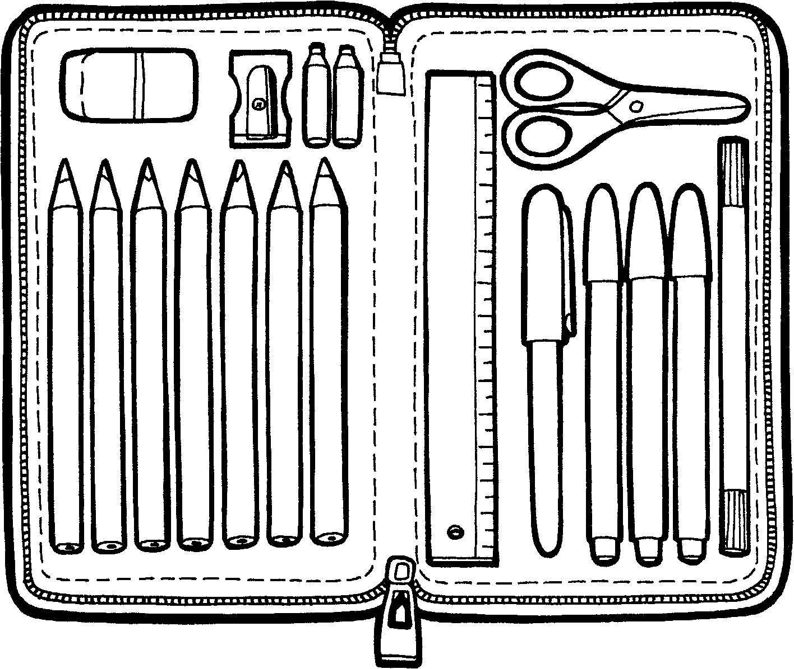

1. Combien y-a-t-il de marqueurs dans la trousse ?
1 2 3 4 5 6 7 8

2. Combien y-a-t-il de gommes dans la trousse ?
1 2 3 4 5 6 7 8

3. Combien y-a-t-il de crayons dans la trousse ?
1 2 3 4 5 6 7 8

4. Combien y-a-t-il de cartouches d’encre dans la trousse ?
1 2 3 4 5 6 7 8

5. Combien y-a-t-il de lattes dans la trousse ?
1 2 3 4 5 6 7 8

Prénom :

Chercher des informations sur une image

1. Observe le dessin et réponds aux questions en entourant la bonne réponse.
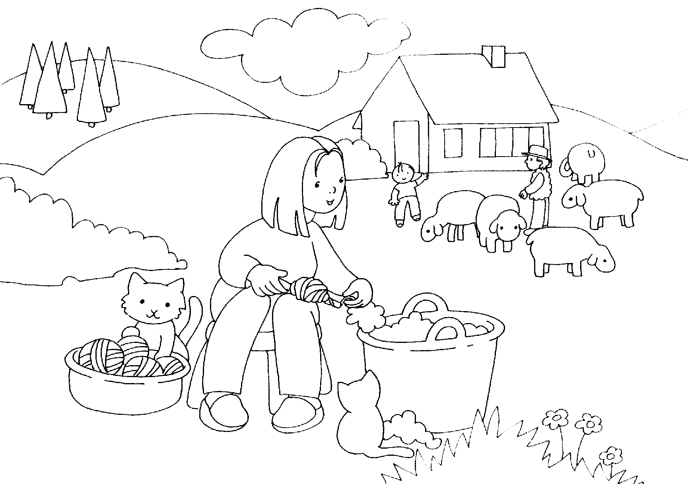

1. Combien y-a-t-il de sapins dans le dessin ?
1 2 3 4 5 6 7 8

2. Combien y-a-t-il de personnes dans le dessin ?
1 2 3 4 5 6 7 8

3. Combien y-a-t-il de moutons dans le dessin ?
1 2 3 4 5 6 7 8

4. Combien y-a-t-il de boules de laine dans le dessin ?
1 2 3 4 5 6 7 8

5. Combien y-a-t-il d’enfants dans le dessin ?
1 2 3 4 5 6 7 8

2. Observe le dessin et réponds aux questions en entourant la bonne réponse.
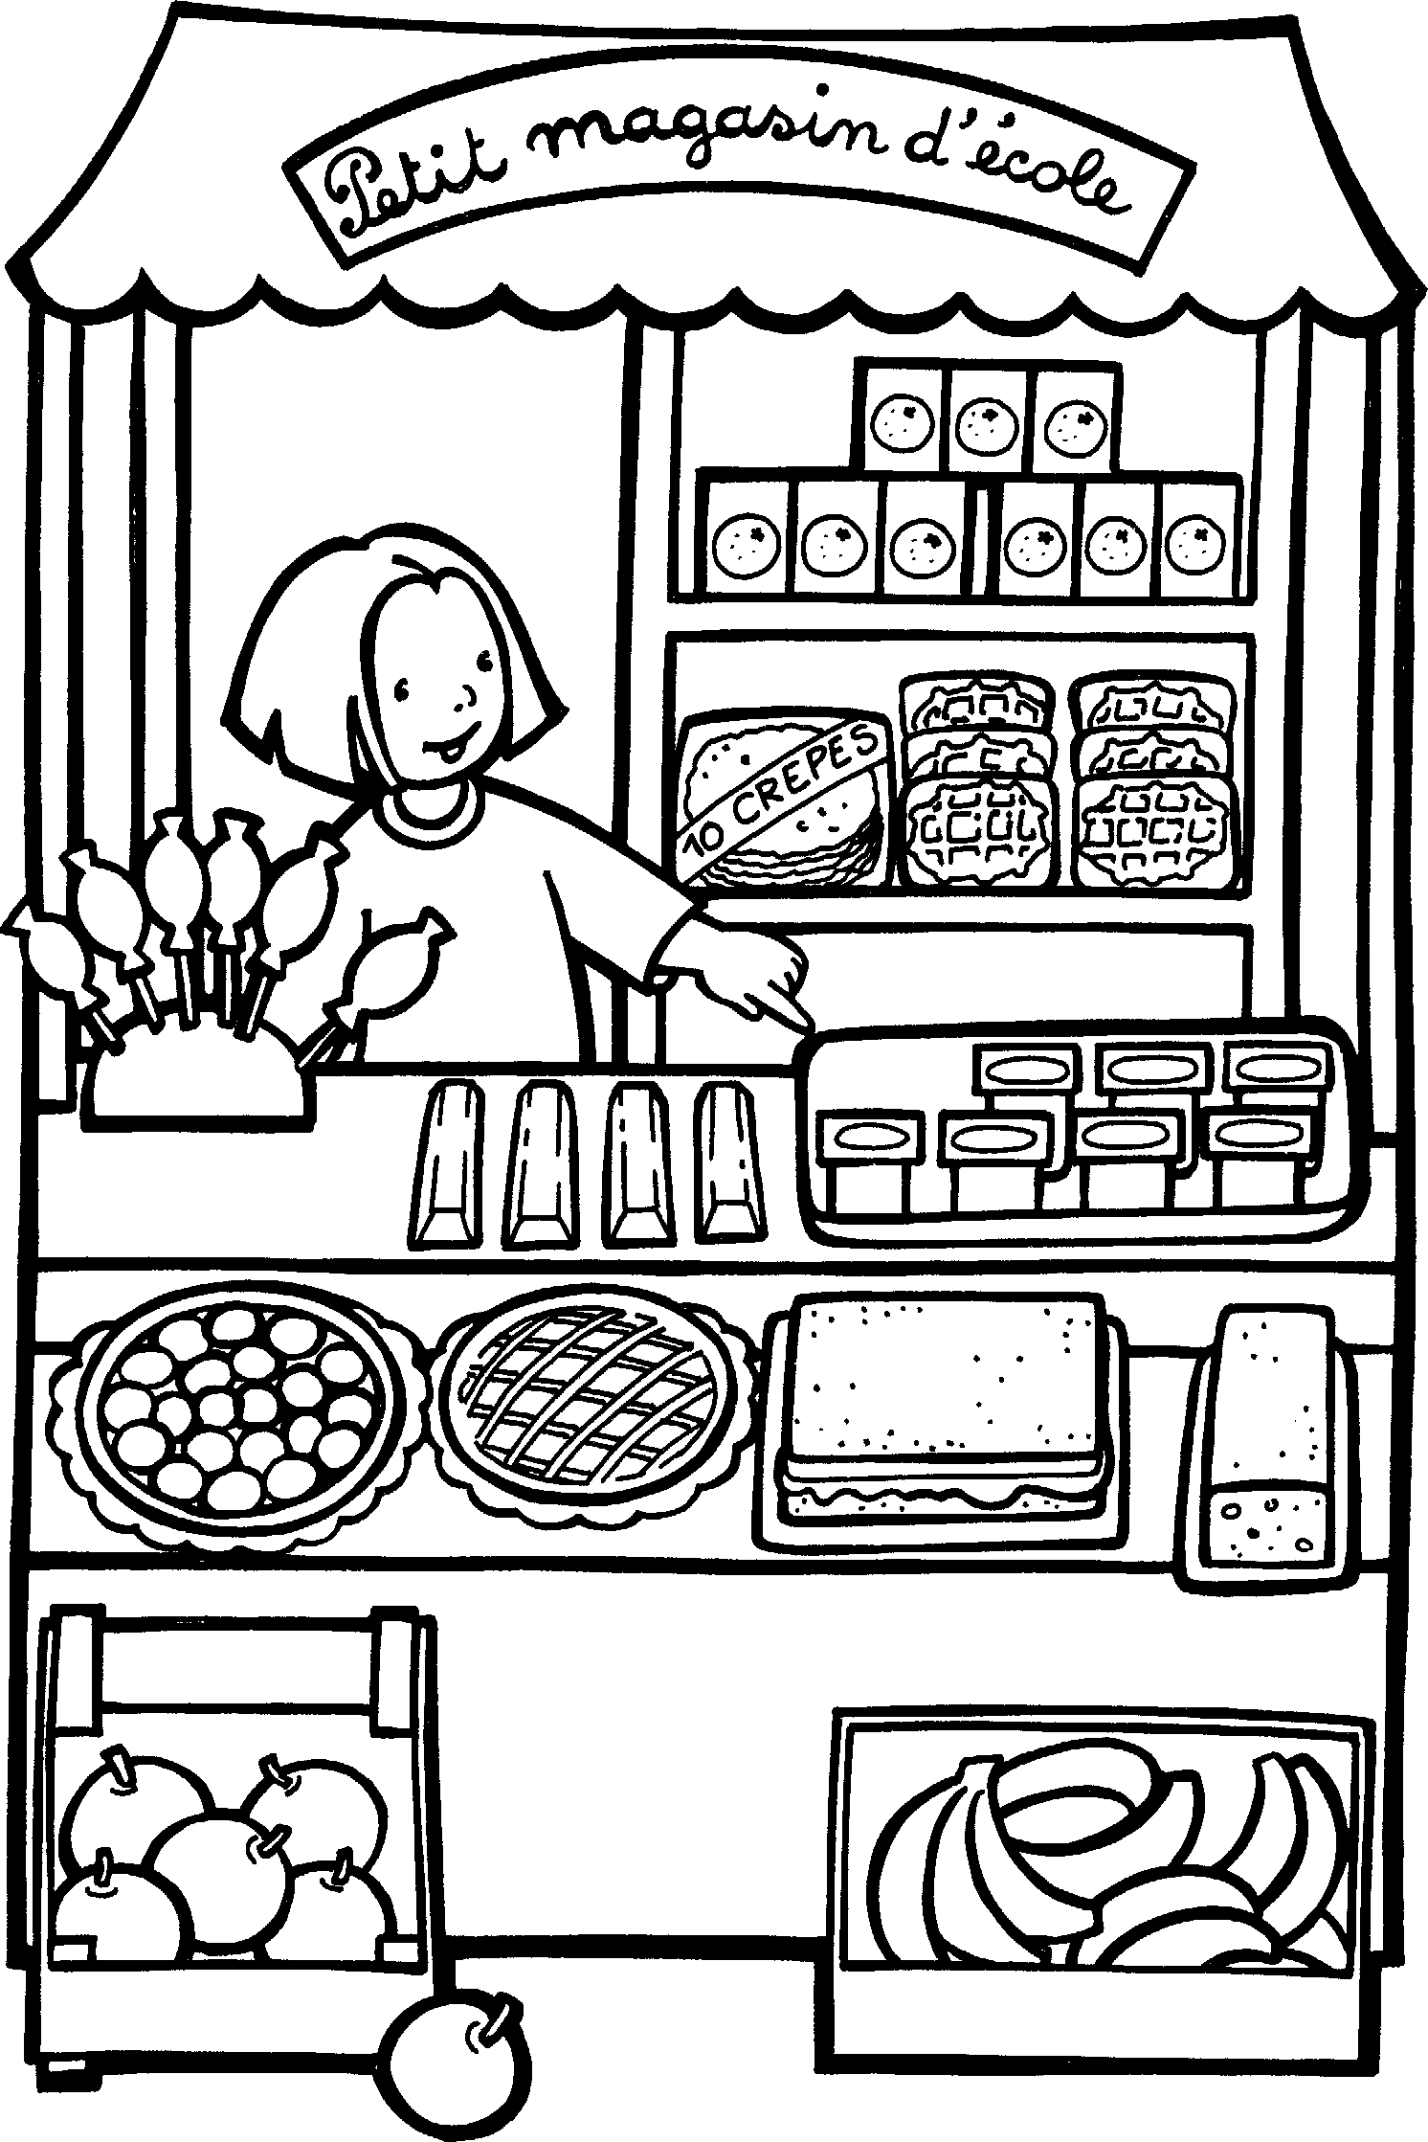

1. Combien y-a-t-il de gaufres dans le magasin ?
1 2 3 4 5 6 7 8

2. Combien y-a-t-il de barres au chocolat dans le magasin ?
1 2 3 4 5 6 7 8

3. Combien y-a-t-il de sucettes dans le magasin ?
1 2 3 4 5 6 7 8

4. Combien y-a-t-il de tartes dans le magasin ?
1 2 3 4 5 6 7 8

5. Combien y-a-t-il de pommes dans le magasin ?
1 2 3 4 5 6 7 8
Prénom :

Chercher des informations sur une image

1. Retrouve l’animal qui est décrit en suivant les indices.
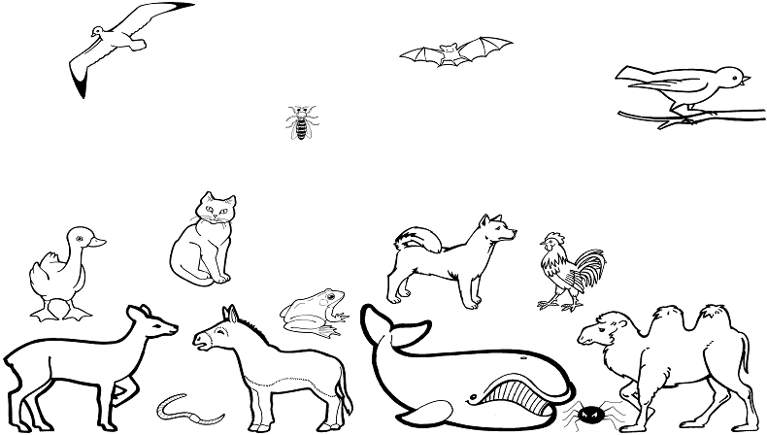

Indices :

1) J’ai plusieurs pattes.
2) Je n’ai pas d’ailes puisque je ne vole pas.
3) Je n’ai pas de bec.
4) Je ne vis pas dans l’eau.
5) Mon corps est couvert de poils.
6) J’ai des moustaches.
7) J’ai une longue queue.
8) J’ai quatre pattes.
9) J’ai des griffes.
10) Je miaule.

2. Retrouve les marionnettes de Marius, Juliette, Mathéo, Louise et Léa.
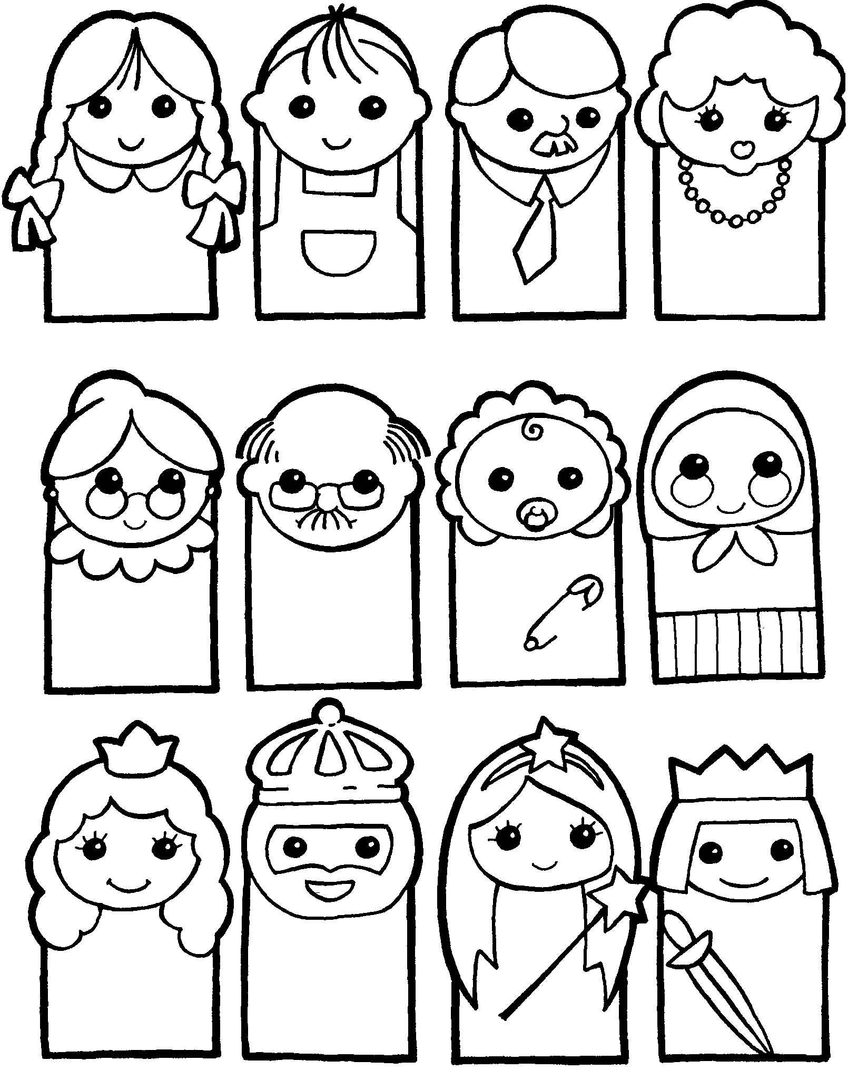

1. La marionnette de Marius se trouve sur la deuxième ligne. Elle n’a pas de lunettes mais a une tétine en bouche. Colorie-la en rose.

2. La marionnette de Juliette se trouve sur la troisième ligne. Elle a les cheveux longs et une baguette magique. Colorie-la en mauve.

3. La marionnette de Mathéo se trouve sur la première ligne. Elle a une moustache et une cravate. Colorie-la en bleu.

4. La marionnette de Louise se trouve sur la première ligne. Elle porte un collier autour du cou. Colorie-la en rouge.

5. La marionnette de Léa se trouve sur la troisième ligne. Elle a des cheveux longs et porte une couronne. Colorie-la en jaune.

Prénom :

Chercher des informations sur une image - Devoir

1. Observe le dessin et réponds aux questions en entourant la bonne réponse.
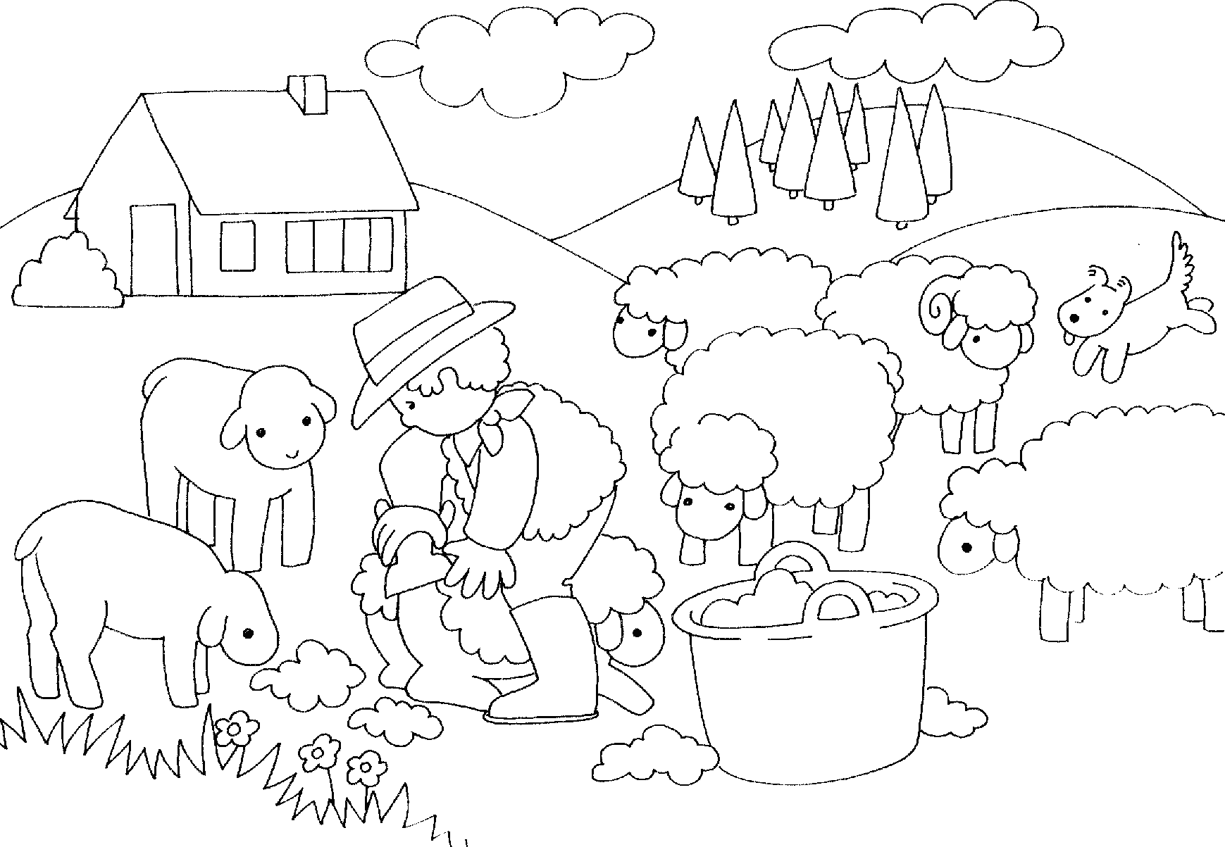

1. Combien y-a-t-il de sapins dans le dessin ?
1 2 3 4 5 6 7 8

2. Combien y-a-t-il de nuages dans le dessin ?
1 2 3 4 5 6 7 8

3. Combien y-a-t-il de moutons dans le dessin ?
1 2 3 4 5 6 7 8

4. Combien y-a-t-il de chiens dans le dessin ?
1 2 3 4 5 6 7 8

5. Combien y-a-t-il de fleurs dans le dessin ?
1 2 3 4 5 6 7 8

2. Retrouve les marionnettes de Mathys, Alyzée, Julie et Thibaut.
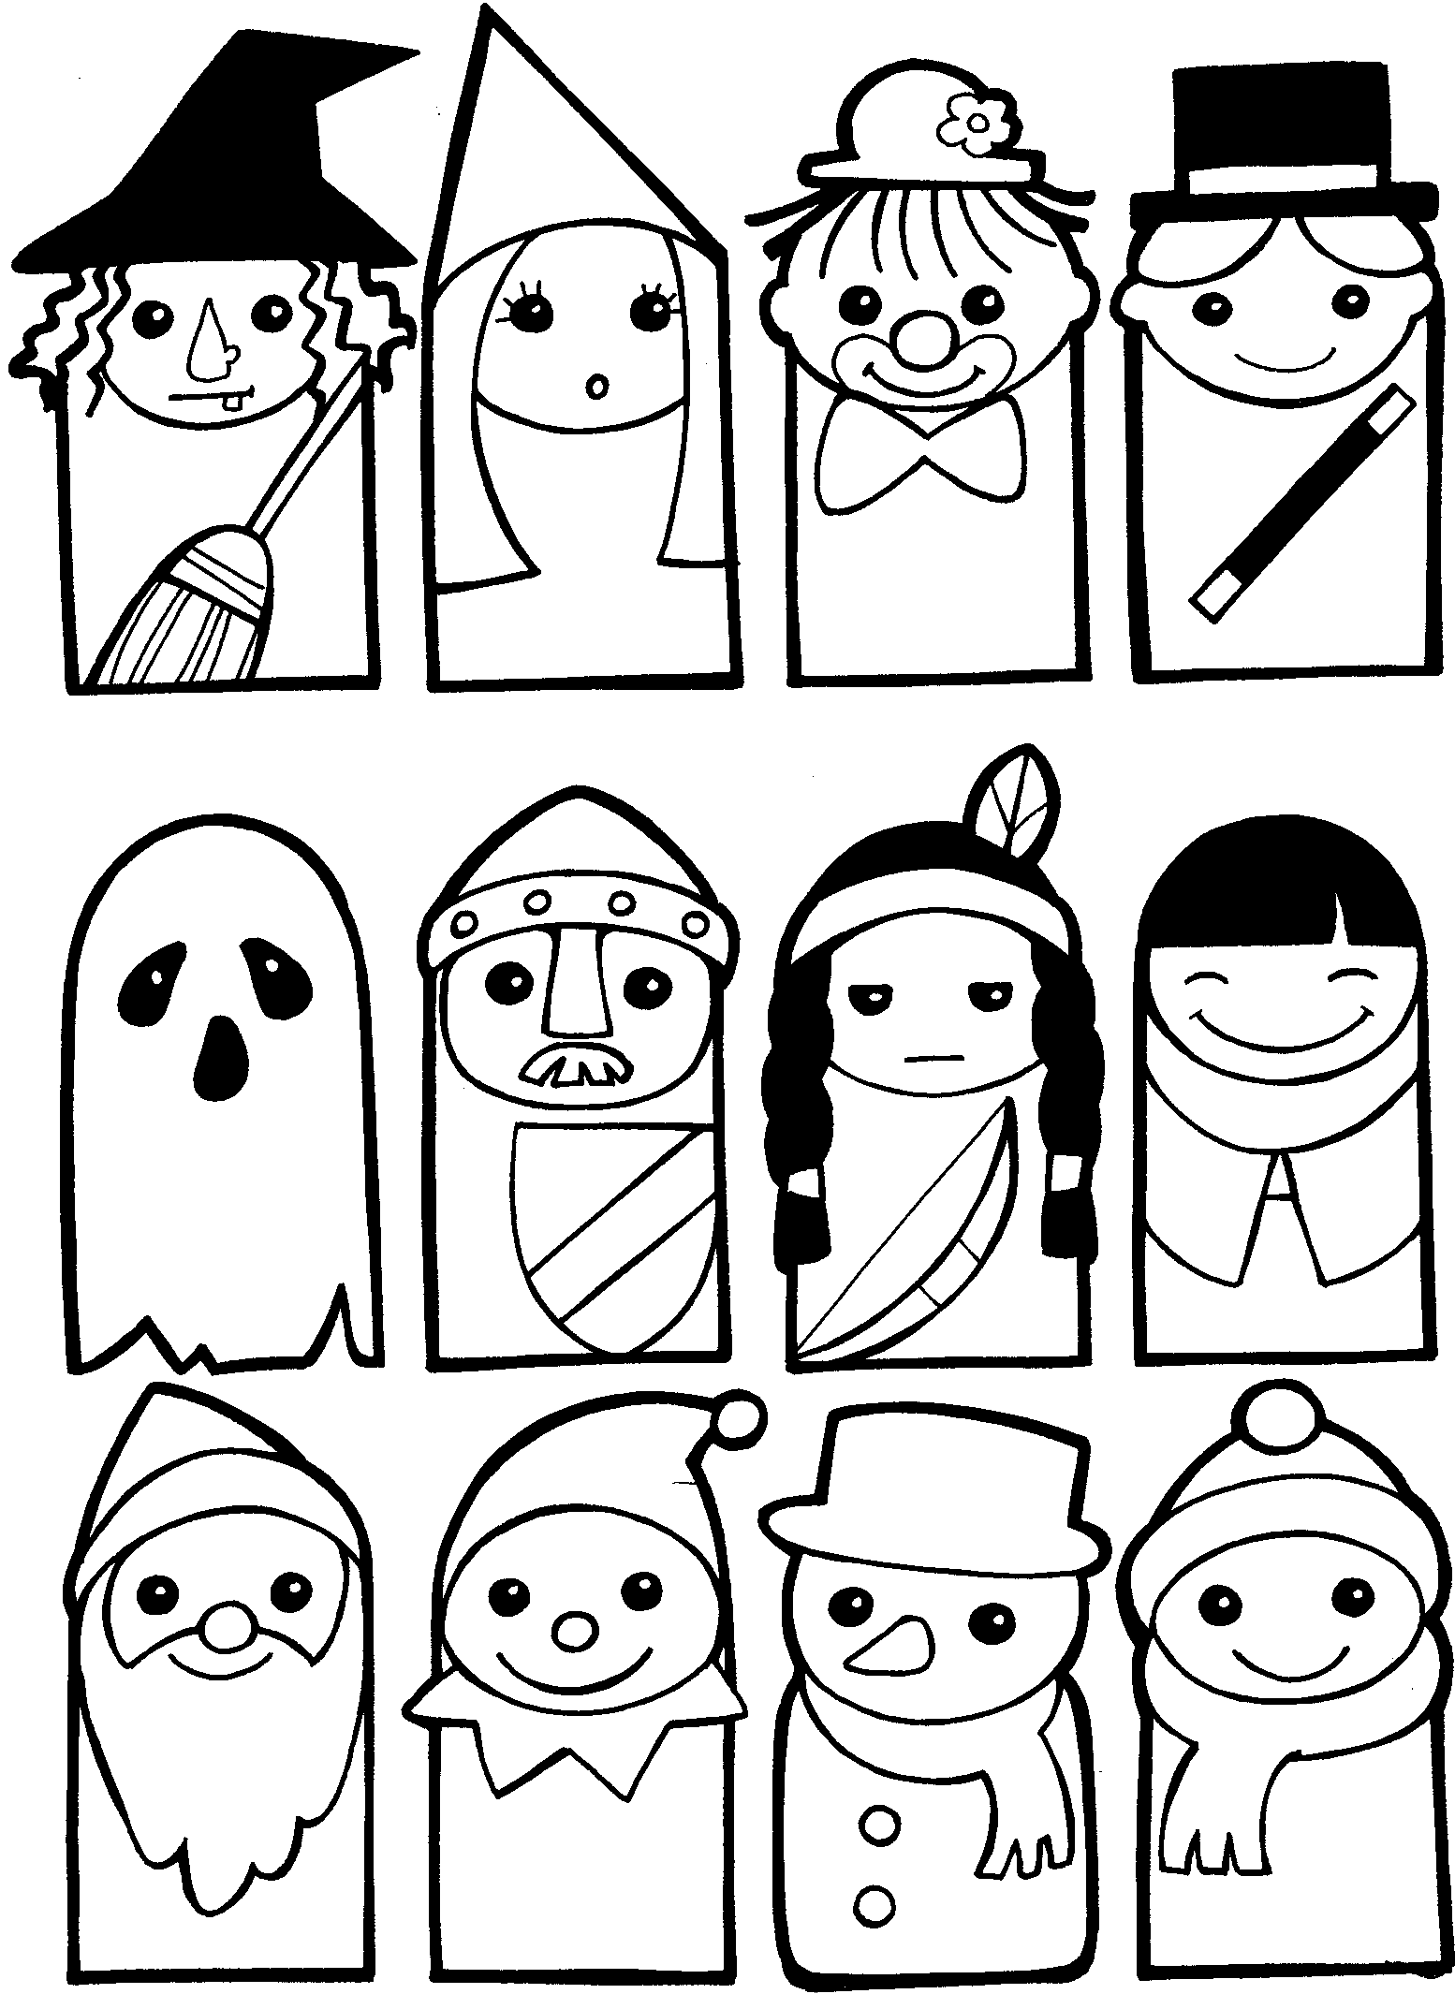

1. La marionnette de Mathys se trouve sur la troisième ligne. Elle porte un chapeau pointu et une longue barbe. Colorie-la en rouge.

2. La marionnette d’Alyzée se trouve sur la première ligne. Elle a de longs cheveux et un balai. Colorie-la en gris.

3. La marionnette de Julie se trouve sur la deuxième ligne. Elle a des tresses et une plume dans les cheveux. Colorie-la en jaune.

4. La marionnette de Thibaut se trouve sur la troisième ligne. Elle porte une écharpe, un chapeau et a un nez pointu. Colorie-la en bleu.

Prénom :

Chercher des informations sur une image - Contrôle

1. Observe le dessin et réponds aux questions en entourant la bonne réponse.
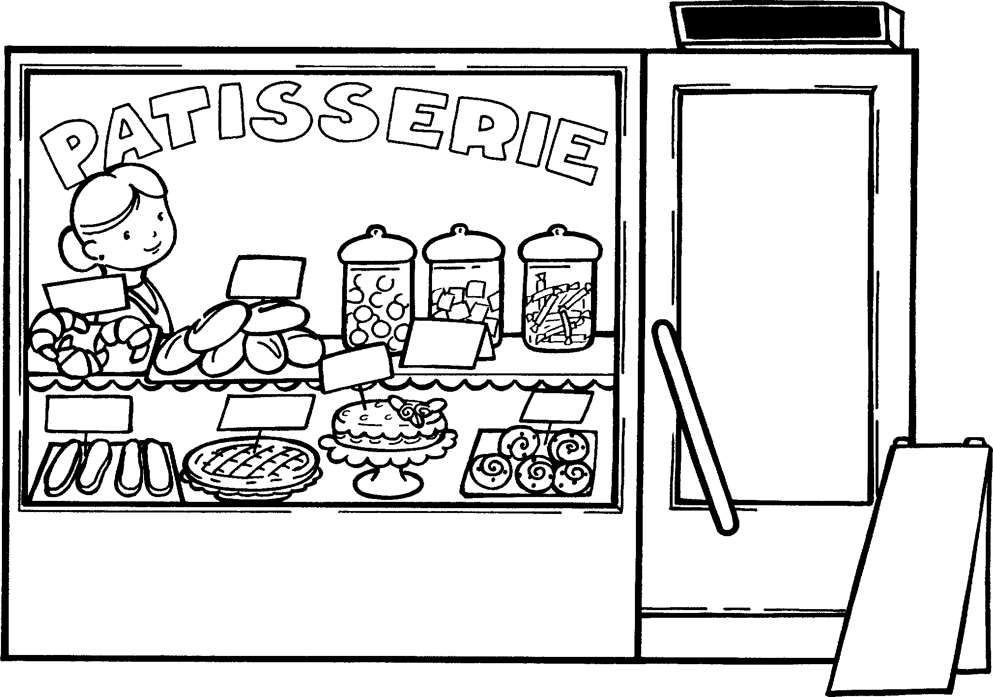

1. Combien y-a-t-il de croissants dans le magasin ?
1 2 3 4 5 6 7 8

2. Combien y-a-t-il de gâteaux dans le magasin ?
1 2 3 4 5 6 7 8

3. Combien y-a-t-il d’éclairs au chocolat dans le magasin ?
1 2 3 4 5 6 7 8

4. Combien y-a-t-il de petits pains dans le magasin ?
1 2 3 4 5 6 7 8

5. Combien y-a-t-il de couques sucrées dans le magasin ?
1 2 3 4 5 6 7 8

2. Retrouve les marionnettes de Jean, Orphana, Joris, Mathéo et Noélie.
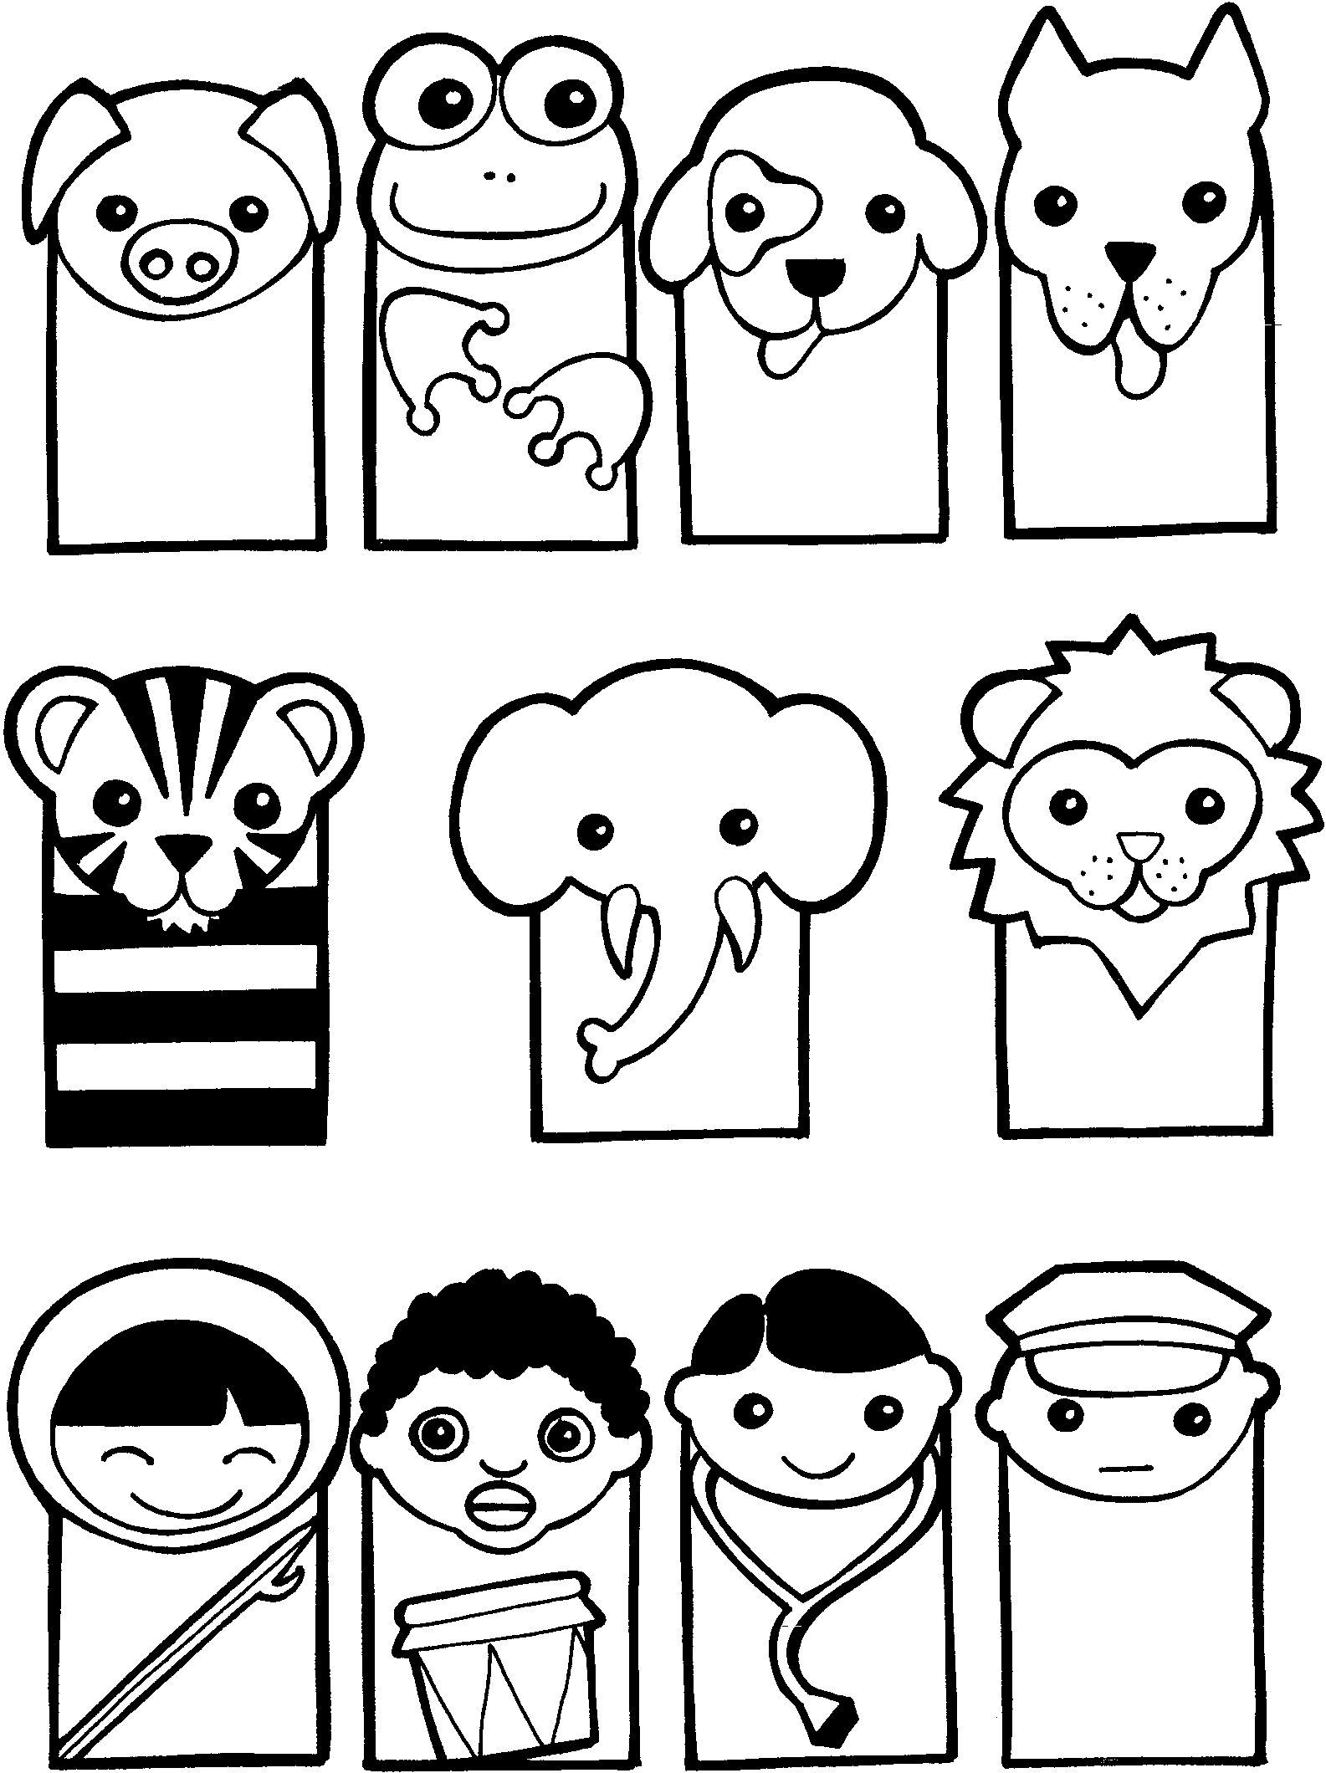

1. La marionnette de Jean se trouve sur la première ligne. Elle a des oreilles pointues et la langue qui dépasse. Colorie-la en brun.

2. La marionnette d’Orphana se trouve sur la troisième ligne. Elle ferme les yeux. Colorie-la en rouge.

3. La marionnette de Joris se trouve sur la deuxième ligne. Elle possède une trompe et des défenses. Colorie-la en gris.

4. La marionnette de Mathéo se trouve sur la première ligne. Elle n’a pas d’oreilles mais possède de très gros yeux. Colorie-la en vert.

5. La marionnette de Noélie se trouve sur la troisième ligne. Elle est coiffée d’une casquette. Colorie-la en bleu.

